роликоопоры желобчатые
 |  |  |  |  |  |  | B ≥ 1200  α = 15°, 20°, 30°, 45°  Для роликов: ∅89; ∅102; ∅108;  ∅127; ∅133; |  |  |  |  |  |  |  | ЗАКАЗЧИК
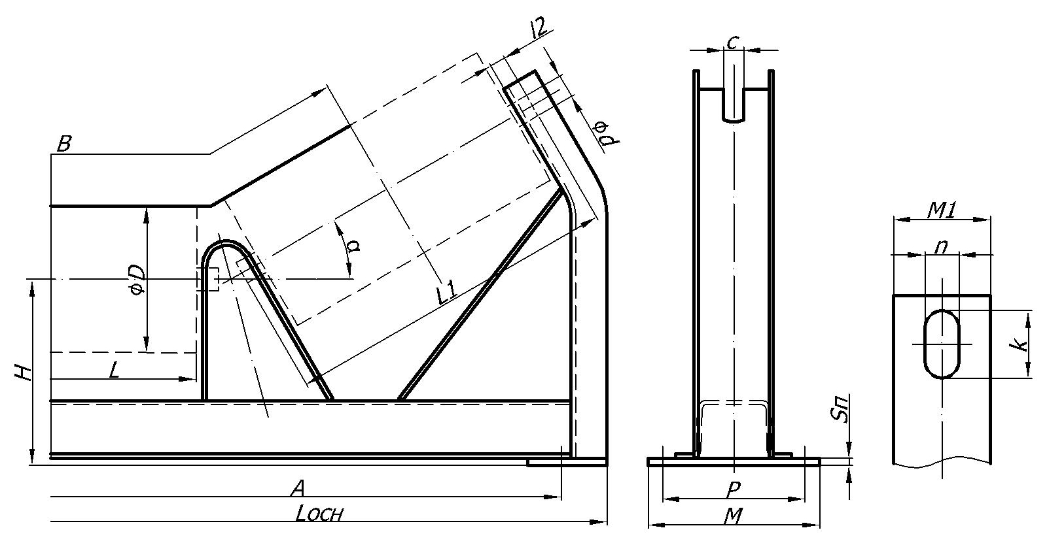
B | D | α | H | A | L_{ОСН} | L |  | L1 | l2 | d | c | M | M1 | n |  | k | P | S_{П} | Кол-во | Примечание

